“以质取胜 创先争优”活动
简 报
第32期
（总第146期）
“创先争优”活动办公室 | 2012年7月2日

认可中心第七党支部、第十二党支部
走基层服务认可客户实践行动

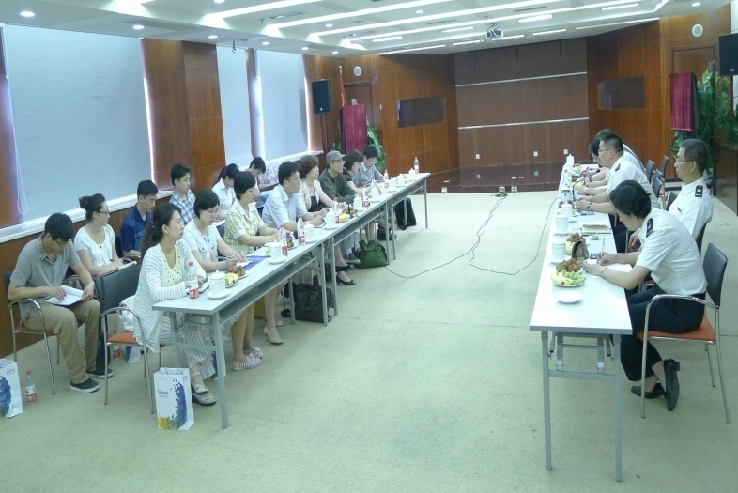
2012年6月21日下午，中国合格评定国家认可中心第七党支部和第十二党支部践行“强组织、增活力，创先争优迎十八大”活动，一行14人前往认可的机构北京检验检疫技术中心进行参观、交流和学习。
参加活动的有认可中心第七党支部书记唐丹舟、第十二党支部书记刘晓红、评审员处周烈副处长以及两党支部的党员、入党积极分子及有关工作人员。
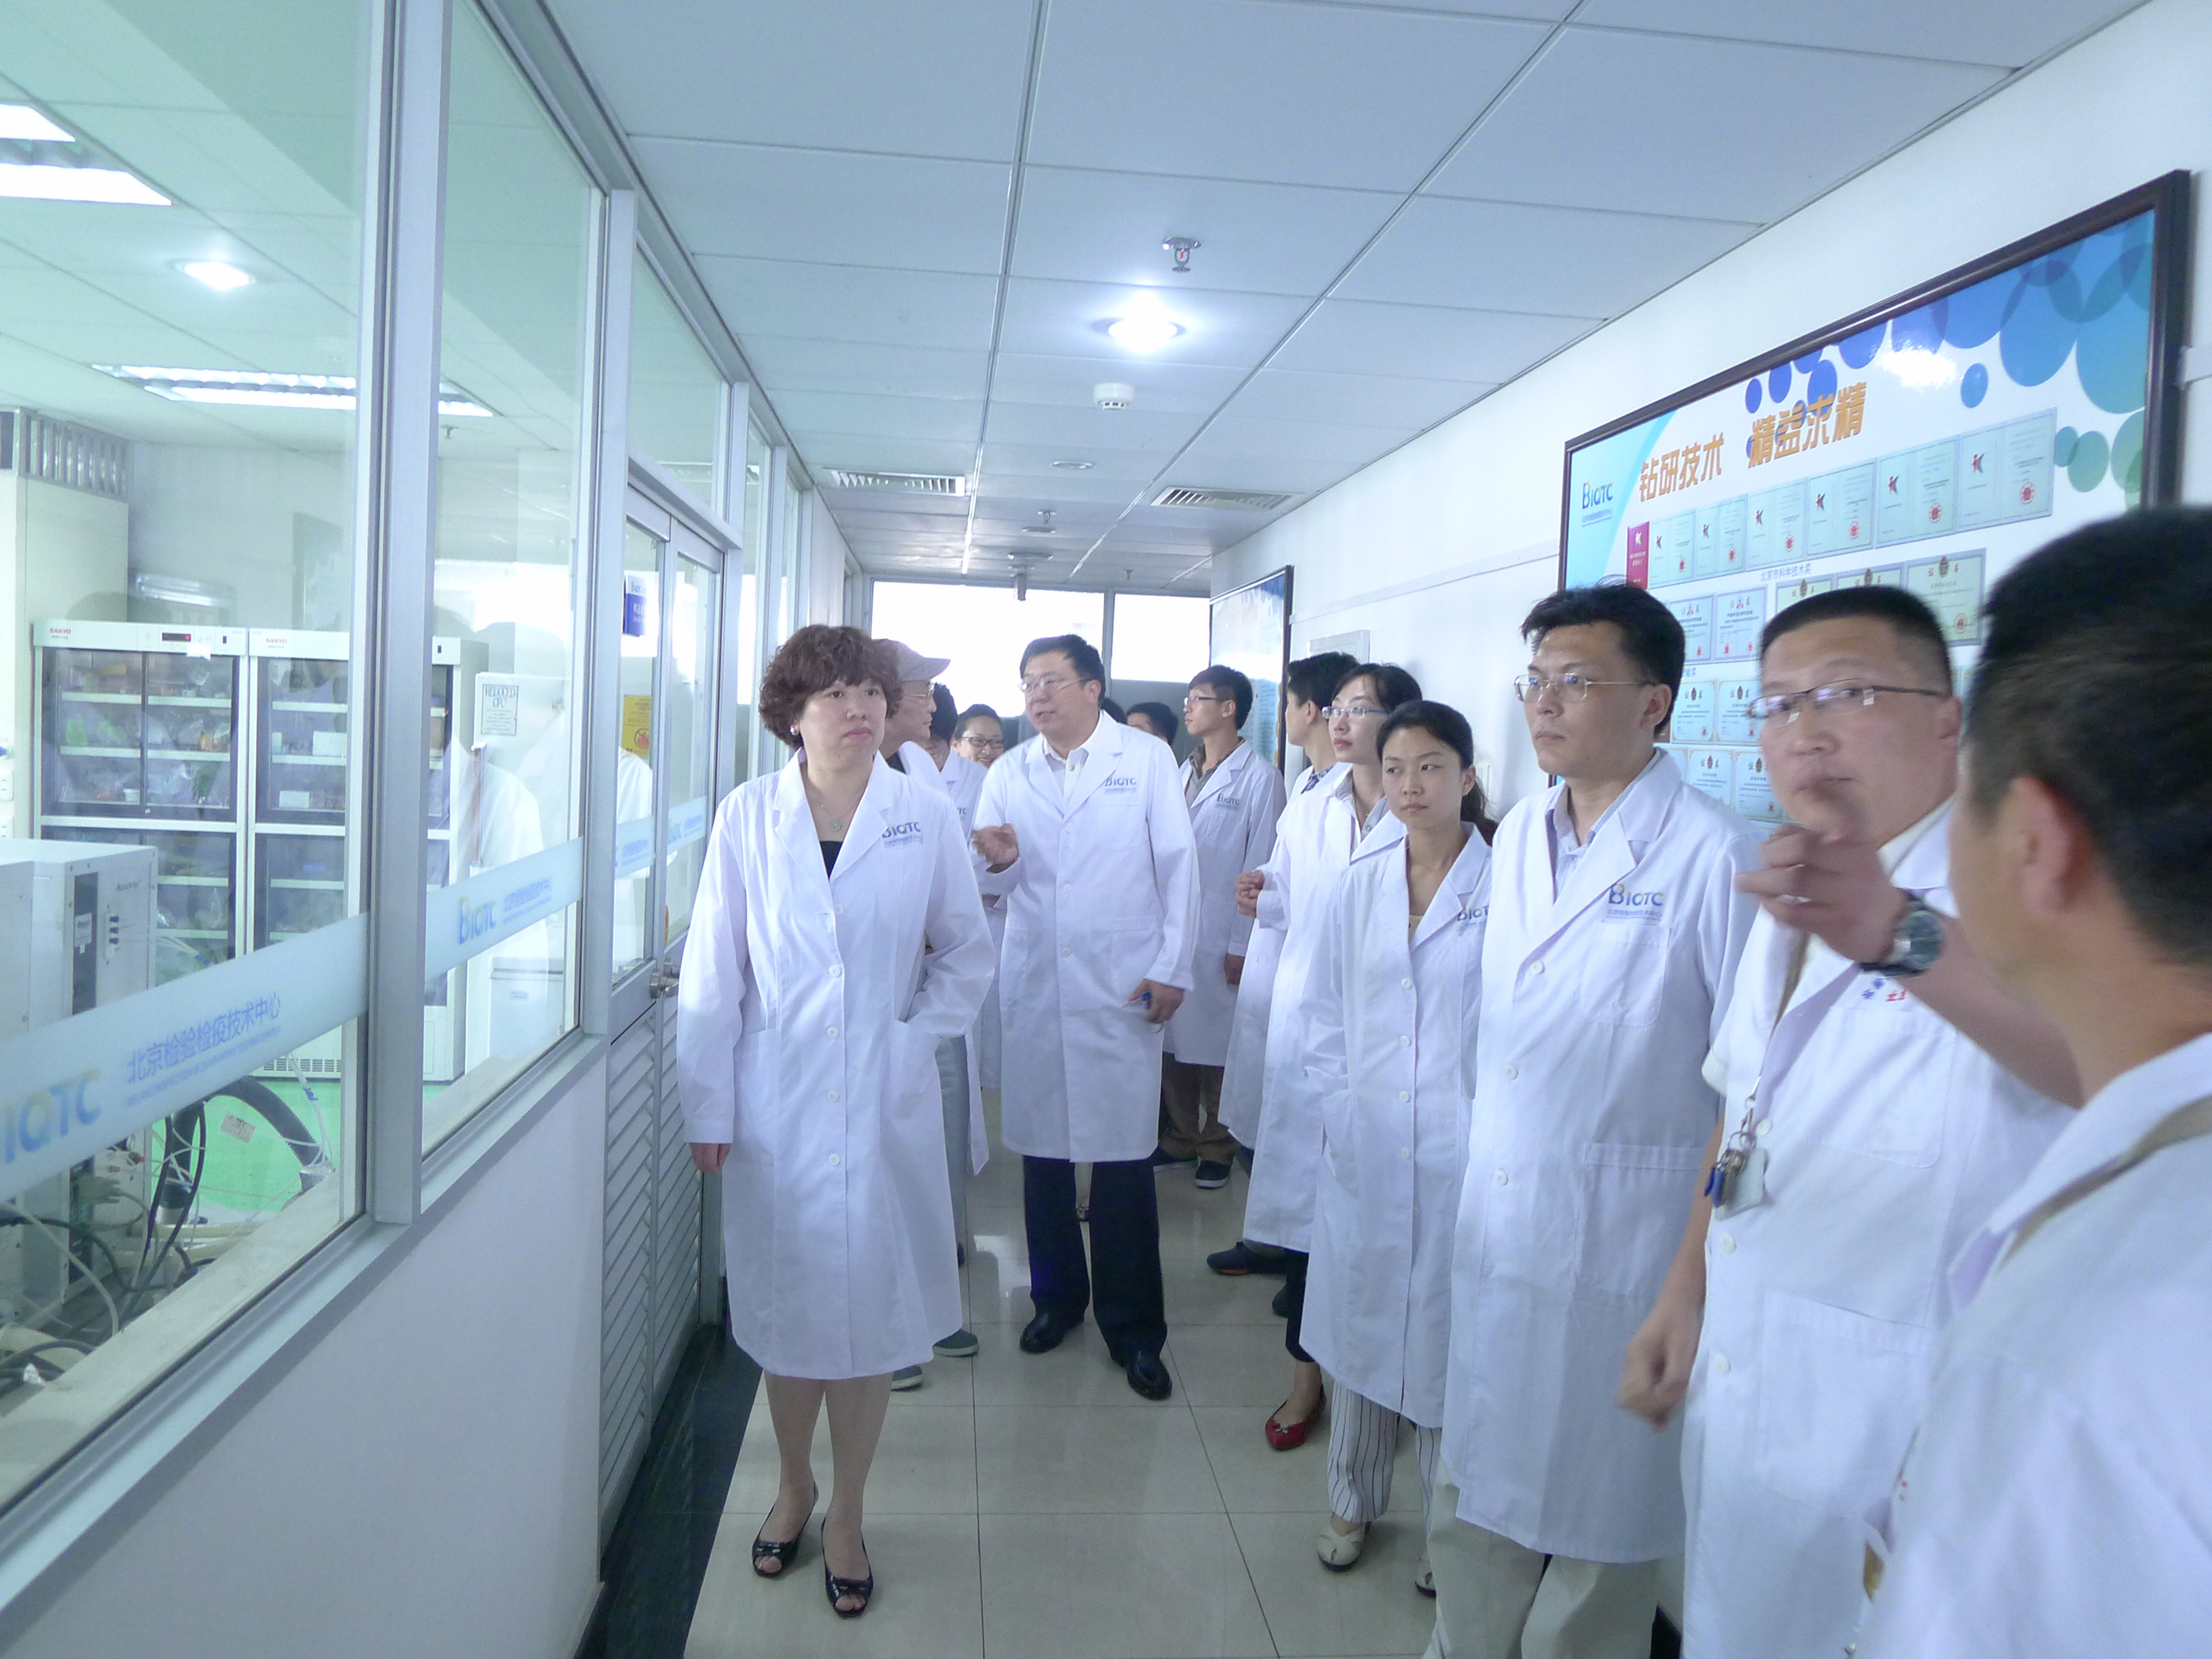活动期间，两党支部党员、入党积极分子及相关工作人员在北京检验检疫技术中心负责人和技术人员的陪同下参观了纺织、食品、微生物检验等认可实验室，认真听取了技术专家的讲解，并在参观现场就实验室的检验流程、技术运作与专业化管理与相关人员就进行了交流和探讨。
认可中心第七党支部和第十二党支部就支部所在处室职能及认可服务中需要解决的问题与技术中心作了充分的交流，对北京检验检疫技术中心提出的认可服务需求和建议进行了解答和说明。
本次活动中，党员同志深入到服务认可一线，认真了解了服务对象的实际工作状态，不仅增长了专业知识，提高了认可服务的能力，而且还促进了党员和入党积极分子的党性修养，提升了基层党组织的凝聚力，充分发挥了基层党支部的先进性。

